

Cahier des charges

Dispositif de communication en ligne

Version : 1

Date de la dernière mise à jour :

1. **Cadre du projet** 
   1. Résumé du projet

Notre cliente Madame Viala, responsable de l’association « Les Films de Plein Air » organise du 5 au 8 aout le Festival des Films de Plein Air au parc Monceau à Paris. Pour cela elle a exprimé les besoins suivants :

* Avoir une présence en ligne
* Trouver une charte graphique
* Présenter le festival, la liste des films, communiquer régulièrement sur les dernières actualités du festival
* Permettre au public de se préinscrire directement sur le site afin d’estimer le nombre de personnes présentes chaque soir.
* Avoir une adresse professionnelle en .com où .org
* Hébergement du site internet
  1. Contexte de l’association

L’association « Les Films de Plein Air » a été créée récemment et possède un budget limité pour le projet.

* 1. Présentation de l’équipe

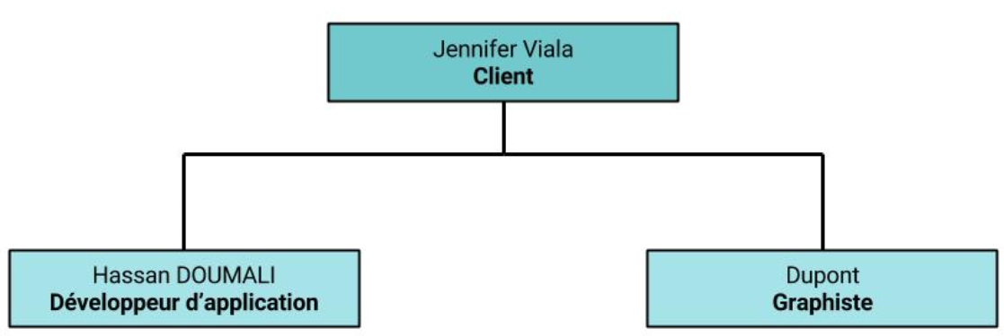

* 1. Livrables

Pour atteindre les objectifs, notre agence livrera les éléments suivants :

|  |  |
| --- | --- |
| Cahier des charges | Soutenance |
| Adaptation Web de la charte graphique | Soutenance |
| Maquettes du site | Soutenance |
| Site | Soutenance |

1. **Conception graphique**
   1. Aperçu de la charte graphique

***A/ Le logo***



***B/ Palette de couleur :***



### **#E3FDFD**

### **#CBF1F5**

### **#A6E3E9**

### **#71C9CE**

***C/ Typographie***

Typographie de titre : Lobster

Typographie de contenu : Roboto

1. **Spécifications fonctionnelles** 
   1. Périmètre fonctionnel

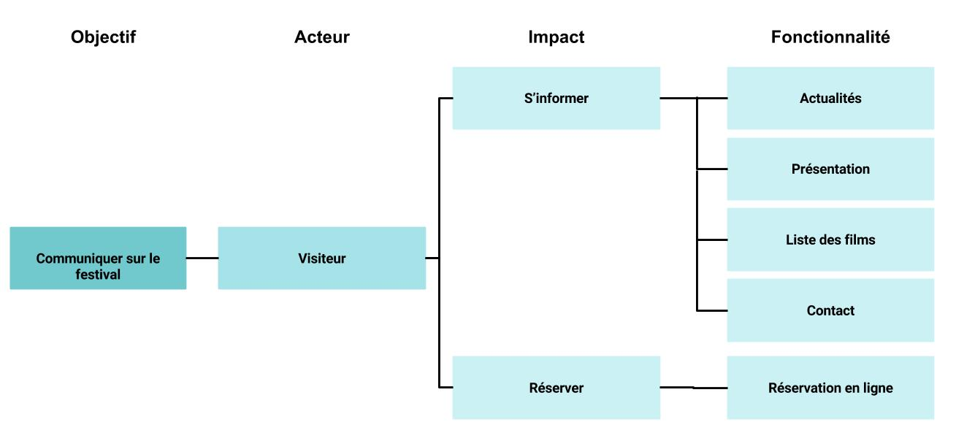

***A/ Front office***

|  |  |
| --- | --- |
| ***Fonctionnalité*** | ***Contrainte(s) associée(s)*** |
| Formulaire de contact | Anti-spam |
| Réservation en ligne | Pas de contrainte particulière |

***B/ Back office***

|  |  |
| --- | --- |
| ***Fonctionnalité*** | ***Contrainte(s) associée(s)*** |
| Gestion des réservations | Vue en temps réel du nombre de réservation / jour |

* 1. Arborescence

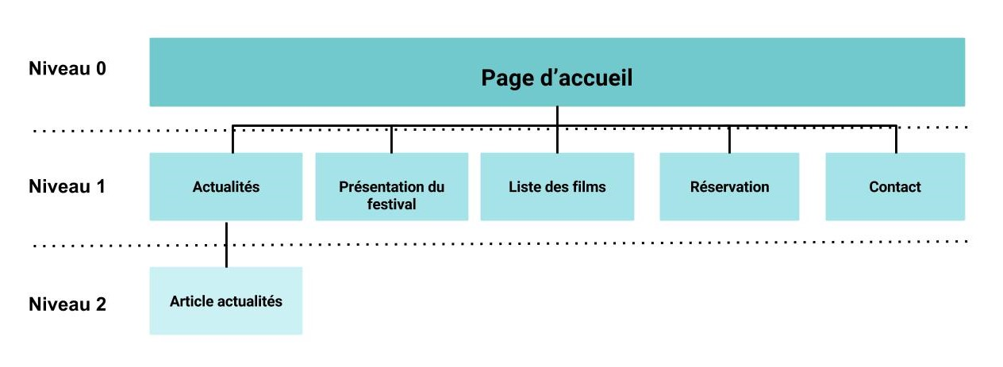

* 1. Aperçu des contenus

**IMPORTANT** : Les écrans suivants sont des aperçus basse fidélité du site dans ses versions mobile et d’ordinateur. Elles sont donc volontairement dénuées de toute forme de graphisme. Ces aperçus servent donc à lister et placer les éléments sur les différentes pages du site plus qu’a donner une idée de son esthétique.

***A/ Page d’accueil (mobile)***

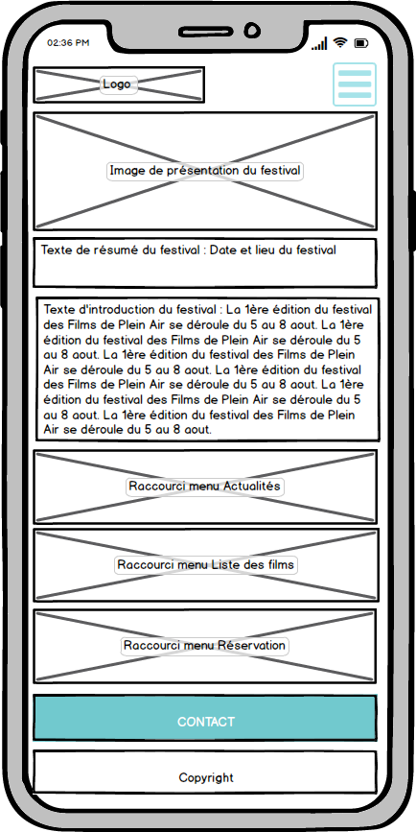

***B/ Page d’accueil (Ordinateur)***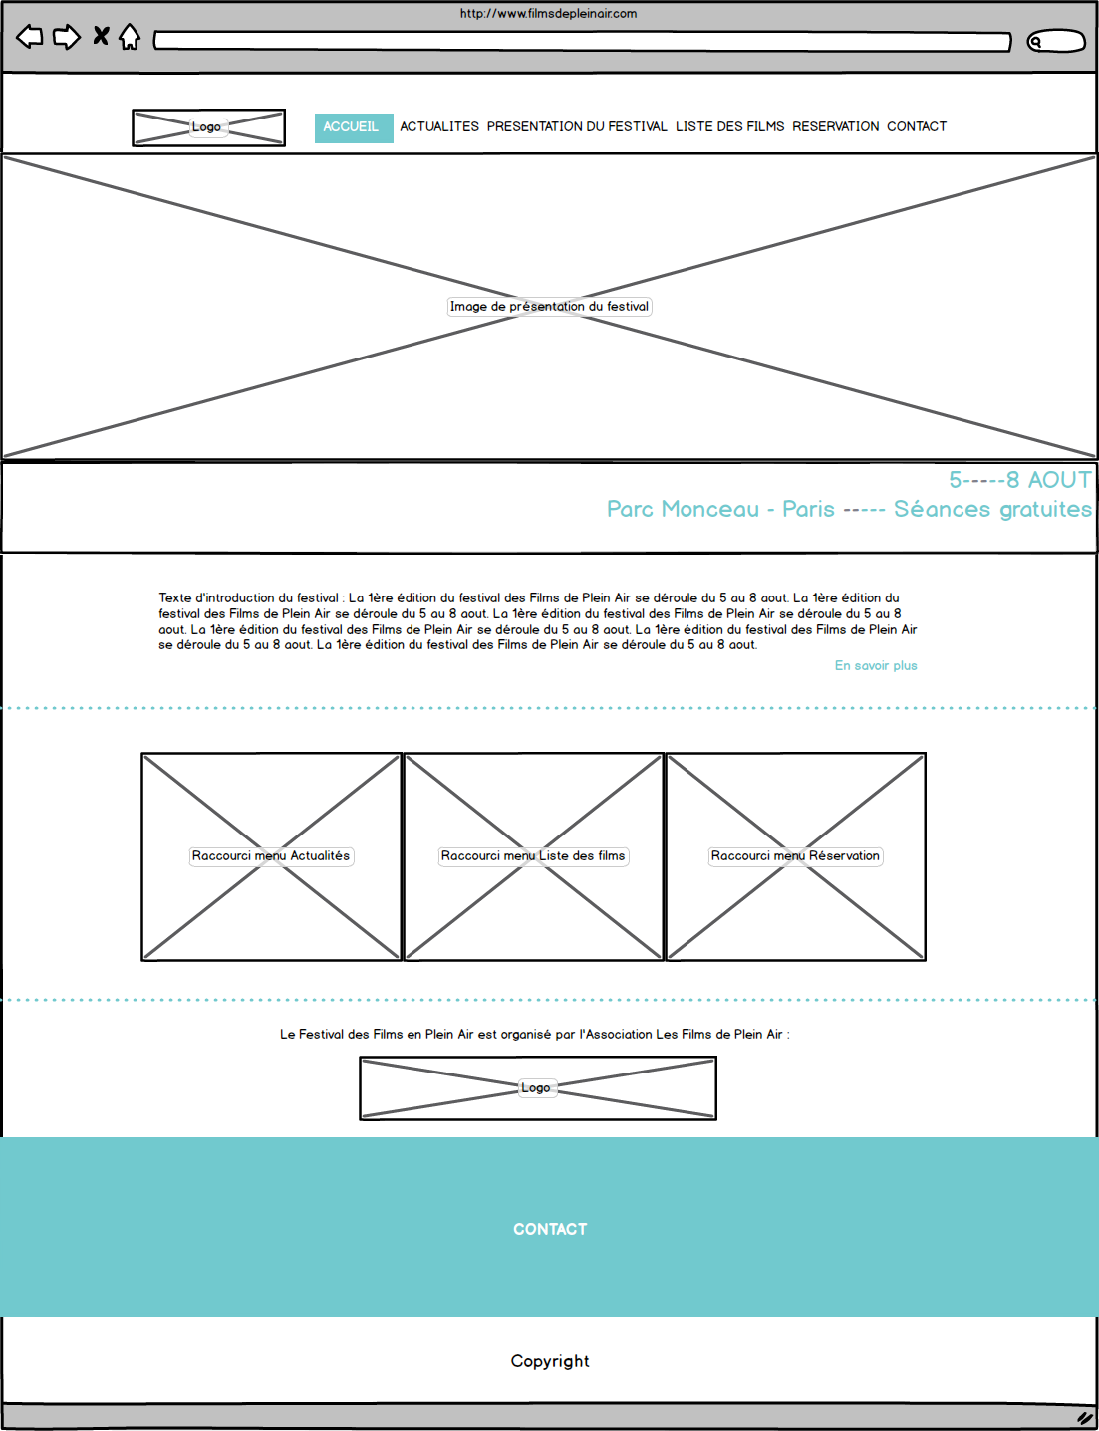

***C/ Page actualités***

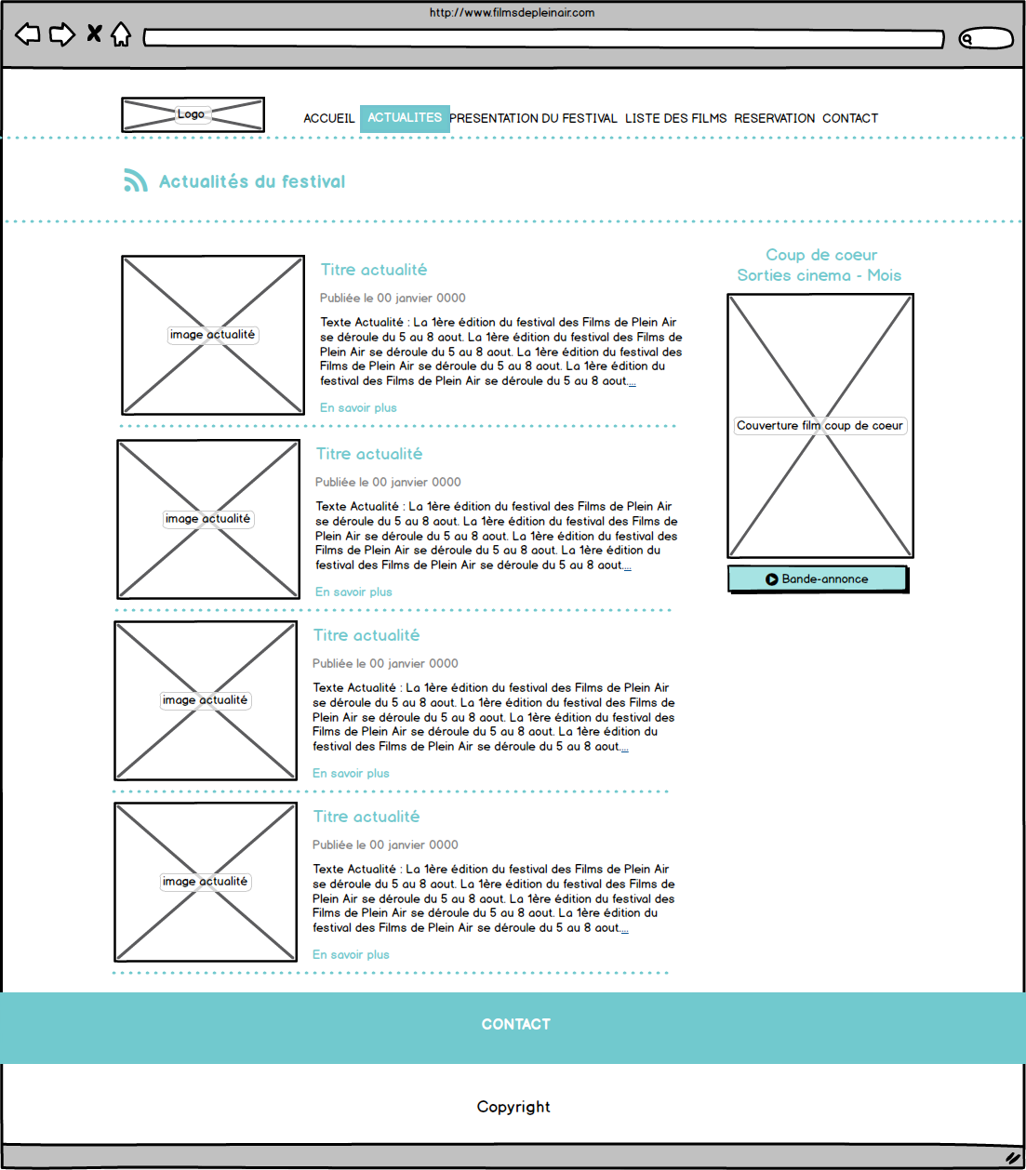

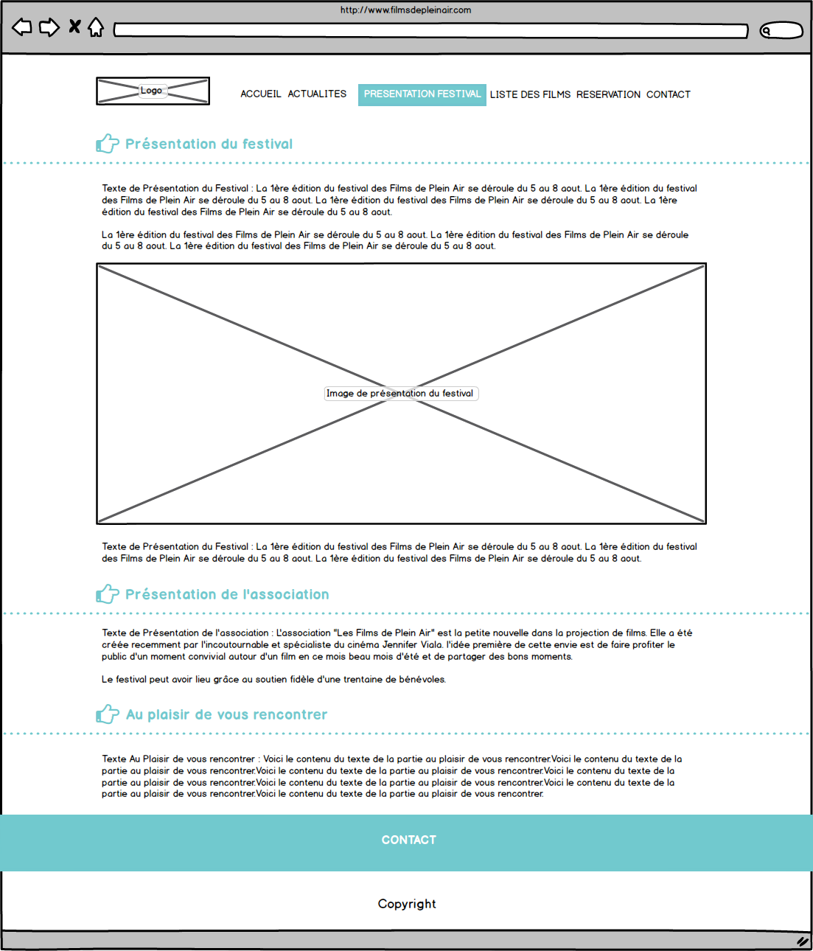***D/ Page présentation du festival***

***D/ Page liste des films***

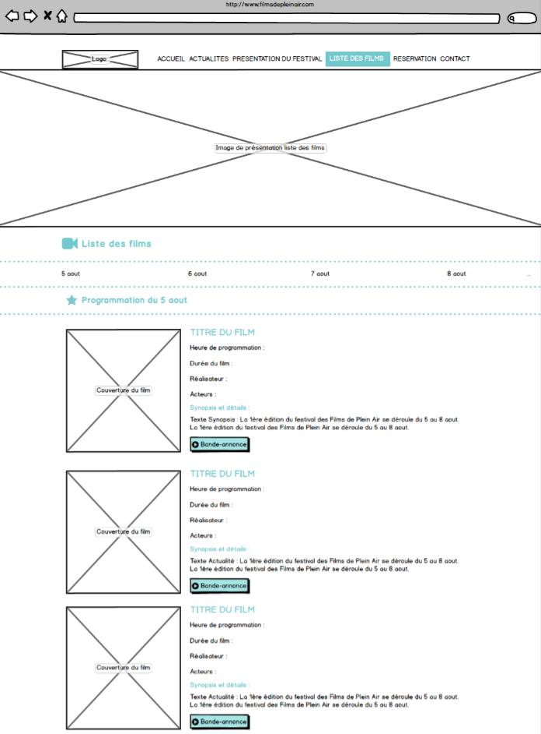

***Suite page suivante***

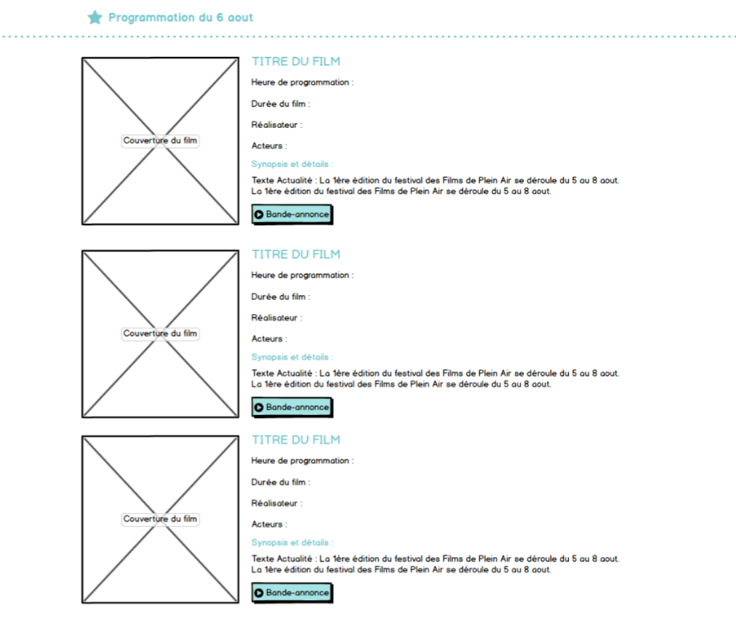

***Suite page suivante***

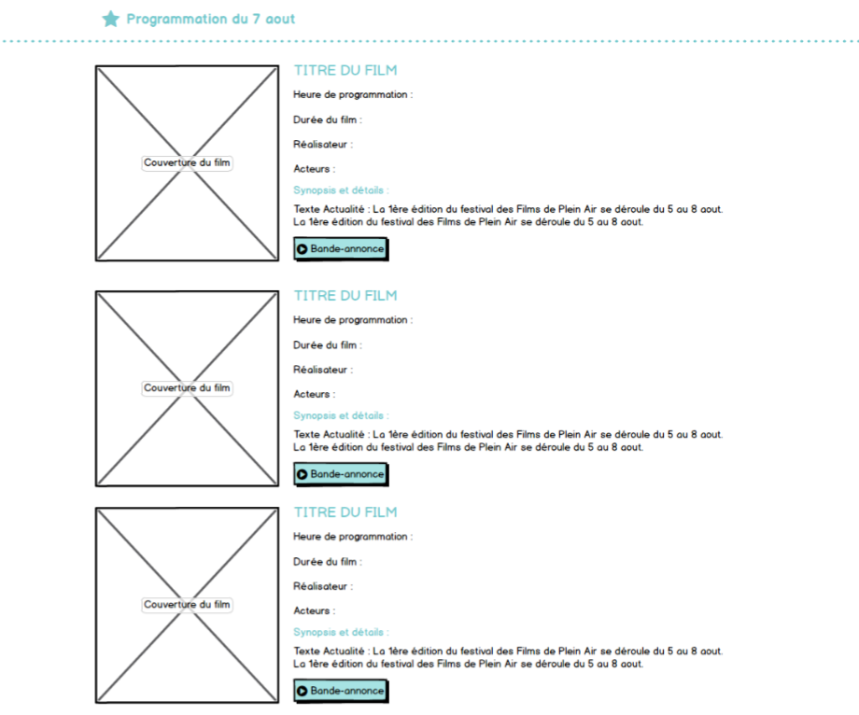

***Suite page suivante***

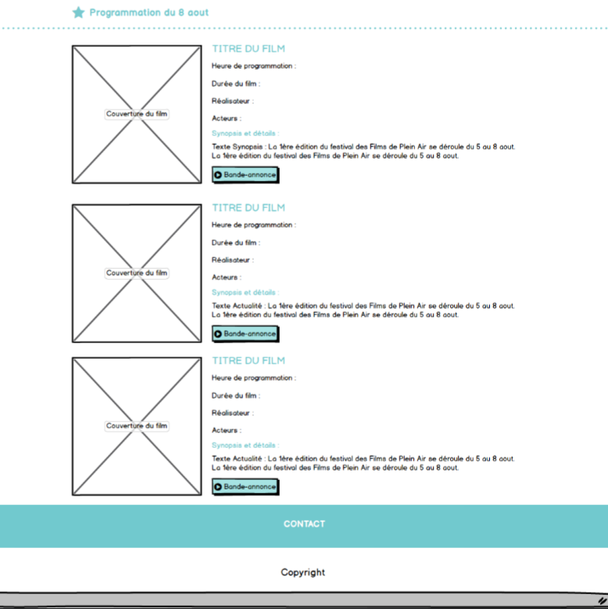

***E/ Page réservation***

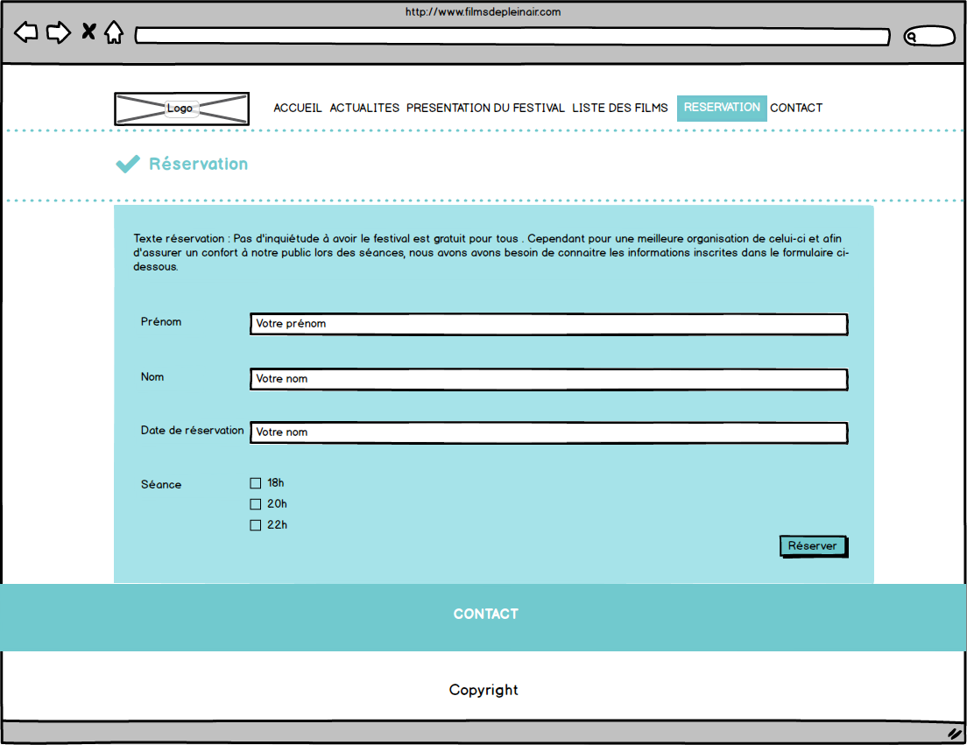

***F/ Page contact***

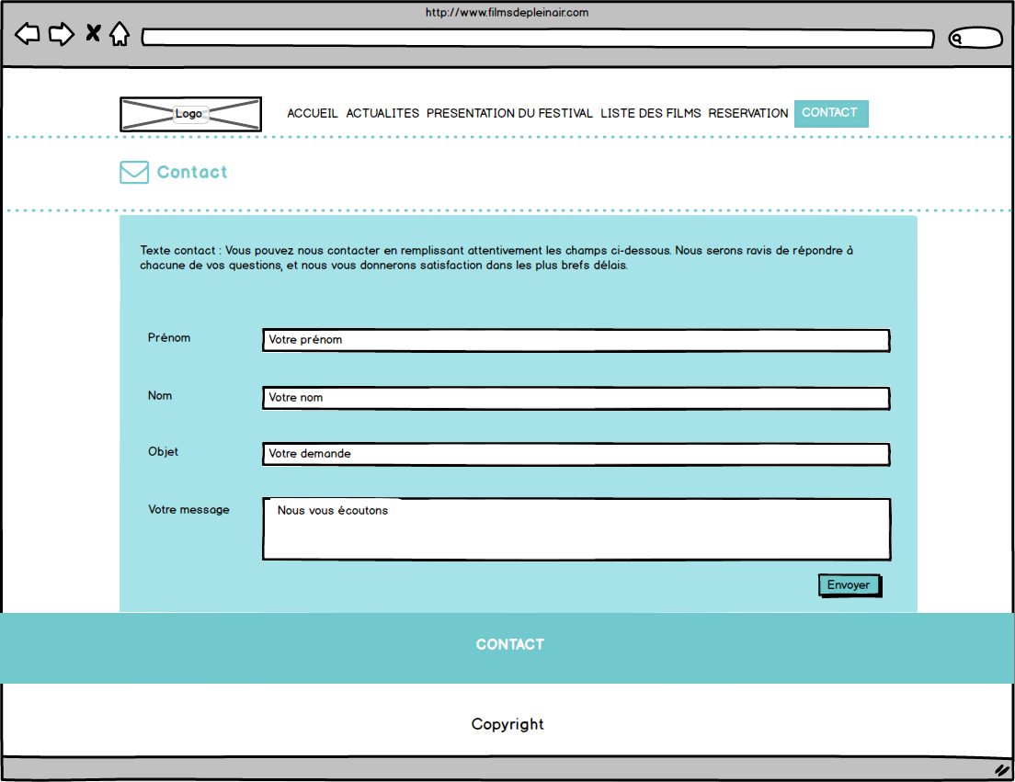

1. **Spécifications techniques**
   1. Choix technologique

|  |  |  |
| --- | --- | --- |
| ***Besoins du client*** | ***Contraintes*** | ***Solution*** |
| Avoir une autonomie sur :   * La rédaction des dernières actualités * Gestion des réservations | Contrainte budgétaire (budget limité) | La solution adaptée est d’utiliser une solution CMS afin d’éviter développer totalement le site => Gain de temps et donc diminution du budget global. |

Le CMS que nous utiliserons pour la création du site est Wordpress. Nous avons sélectionné Wordpress car il possède les meilleurs résultats au niveau des critères suivants :

* Administration du site
* Adaptation des modules
* Expertise interne

***A/ Nom de domaine et hébergement***

Le nom de domaine [www.filmsdepleinair.com](http://www.filmsdepleinair.com) sera déposé au registre 1&1 ([www.1and1.fr](http://www.1and1.fr)) et aussi hébergé sur 1&1. Le renouvellement sera assuré par l’association.

Le prix est de 0.99€ HT/an pour le nom de domaine et l’hébergement est 4.99€ HT/mois, ce qui donne un total de 5.98€ pour le nom de domaine et l’hébergement.

***B/ Email***

Nous créerons une adresse email pour la responsable de l’association Mme Jennifer Viala en suivant le format suivant :

[**Jennifer.viala@filmsdepleinair.com**](mailto:Jennifer.viala@filmsdepleinair.com)

* 1. Accessibilité

***A/ Compatibilité navigateur***

Le site sera compatible avec les navigateurs suivants :

* Internet explorer
* Google Chrome
* Safari
* Mozilla Firefox
* Opéra

***B/ Types d’appareils***

Le site sera conçu en responsive afin d’assurer une bonne navigation sur tous types d’appareils :

* Mobile
* Tablettes
* Ordinateur portables
* Ordinateur de bureau

***C/ Sécurité***

L’accès au compte d’administration sera limité à la responsable de l’association Mme Jennifer Viala.

***D/ Maintenance et évolutions***

La maintenance du site sera assurée par l’association conformément au contrat annuel de maintenance et d’assistance.